Hlavní informace

Termín: sobota 10. 8. 2013 - sobota 24. 8. 2013

Místo: Základna turistů TJ Bučovice ve Vřesovicích u Kyjova v turistické oblasti Chřiby, jídelna, sprchy s teplou vodou a sociální zařízení v pevné budově

Určeno pro: dívky a chlapce ve věku 6-16 let
šachisty – začátečníky i výkonnostní hráče
další táborníky, kteří šachy neumí nebo zatím nehrají

Program: šachový - prohloubení a rozvoj šachových znalostí (asi 1/3 dne), turnaje o vyšší VT a na Listinu osob. koeficientů ČR se zápisem partií, rozbory, simultánky, tréninky se zkušenými trenéry

nešachový – sportovní hry a soutěže (fotbal, stolní tenis, běhací hry...), logické a vědomostní soutěže (sudoku, kvízy...), výlety na zajímavá místa v okolí, dobrodružné výpravy, táboráky, koupání, projížďky na loďkách, celotáborová hra a mnoho dalšího dle zájmu dětí

Ubytování: ve dvoulůžkových stanech s podsadou a dvojitou ochranou proti dešti, pro nejmenší a méně otužilé děti v chatkách (nutno mít vlastní spací pytel a polštářek)

Cena: 3 800,- Kč
zahrnuje ubytování, stravu 5x denně, pitný režim, výchovný, zdravotnický a technicko-hospodářský personál, materiály pro hry

Sleva: - pro sourozence - cena 3500,-
- pro loňské účastníky - cena 3500,-
- pro skupinu 5ti a více táborníků - cena 3400,-
- platba do 31. března 2013 - cena 3400,-
- platba do 31. května 2013 – cena 3600,-

Je možné požádat zaměstnavatele o příspěvek. Pro případné vystavení faktury nám napište následující údaje:
- název firmy, adresu
- IČ, DIČ
- výši příspěvku
- adresu, na kterou máme fakturu zaslat

Pojištění: úrazové pojištění pro všechny účastníky je zahrnuto v ceně

Přihlášky: zasílejte co nejdříve na kontaktní adresu pořadatele (e-mailem nebo poštou), aby mohl být co nejlépe připraven program odpovídající věku a šachové výkonnosti dětí

Kontakt: Bc. Tomáš Matula, Trávnická 460, 685 01 Bučovice
tomasmatula79@seznam.cz , tel: 604 275 012

Klub šachistů TJ Bučovice, IČ 18164293
Víc než čtvrtstoletí dlouhou historii našich táborů, info o minulých ročnících a foto naleznete na www.lokomotivabrno.klenot.cz, a na www.sachybucovice.euweb.cz

Doplňující informace:

Přihláška je platná po uhrazení platby. Stornopoplatek do 30. 6. Kč 600,- a do 10. 8. Kč 900,- Variabilní symbol v v případě převodu na účet uveďte 77+datum narození táborníka (ve tvaru rok-měsíc-den, např. 77980512 pro dítě narozené 12. 5. 1998). Číslo účtu 154293192/0300 Nejpozději do 10. července obdržíte seznam pro vybavení na tábor a další tiskopisy, které odevzdáte při nástupu 10. srpna.
Z výchovných důvodů nedoporučujeme, aby rodiče jezdili na tábor za dětmi, kromě návštěvního dne – neděle 18. srpna. Rovněž nedoporučujeme, aby děti měly mobilní telefony. Proto Vám nabízíme následující – budete moci volat na určený telefon v době 18:00 – 19:00, kde Vám podáme informace nebo Vaše dítě předáme k telefonu. Číslo Vám sdělíme při příjezdu na tábor.
V případě jakýchkoli dotazů či nejasností neváhejte kontaktovat pořadatele.

ZÁVAZNÁ PŘIHLÁŠKA

na letní šachový tábor Vřesovice 2013

Jméno a příjmení................................................................................................................

Datum narození.....................................Rodné číslo..........................................................

Adresa trvalého bydliště.....................................................................................................

.....................................................................................PSČ:..............................................

Telefon...................................................E-mail..................................................................

Zdravotní pojišťovna….......................................................................................................

Plavec (zatrhněte) ano částečný neplavec

Člen šachového kroužku, oddílu.........................................VT / ELO................................

Další záliby.........................................................................................................................

Zákonný zástupce:.............................................................................................................

Telefon:.......................................E-mail:............................................................................

Za tábor zaplatím (zatrhněte) hotově složenkou typu A převodem

S uvedenými podmínkami letního šachového tábora souhlasím. Poplatek zaplatím nejpozději do 10. července 2013.
Beru na vědomí, že dítě může být pro závažné a opakované porušování řádu z tábora
vyloučeno.

V............................dne............................ Podpis.....................................

Z našich tradičních akcí
v roce 2013 vám nabízíme:

ITÁLIE - Caorle I 28.6. - 7.7.
16. ročník pobytu u moře s převážně rekreačním, poznávacím, ale také šachovým programem, doprava autobusem z Brna, ubytování v prostorných stanech pro 4-5 osob, za příplatek možnost ubytování i v karavanu, přímý vstup na pláž i do moře, plná penze z táborové kuchyně, pojištění, jízdní kola na výlety, možnost plavby lodí po laguně řeky Lemone nebo na prohlídku do Benátek, zkušený průvodce-vedoucí turnusu
Info: Miroslav Hurta, Dobrovského 592, 664 61 Rajhrad
mhurta@volny.cz, tel. 547 229 510, 724 314 231

ITÁLIE - Caorle II 5. – 14. 7.
druhý turnus pobytu u moře, vše platí jako pro Caorle I, přihlásit se mohou i děti bez rodičů – budou mít dospělého vedoucího a po snídani nepovinný šachový trénink vedený zábavnou formou.
Info: Miroslav Hurta, Dobrovského 592, 664 61 Rajhrad
mhurta@volny.cz, tel. 547 229 510, 724 314 231

S L O V E N S K O – T A T R Y 2 0 1 3

27.7. - 4.8.
devítidenní pobyt ve Vysokých Tatrách s turistickým, poznávacím programem, ale také s rekreačním šachovým, plná penze – snídaně, balíčky na výlety a řádná večeře, pojištění, doprava, program nejzajímavějších výletů pro nováčky se zkušenými průvodci i do Belanských a polských Tater, speciální cena pro rodiny nebo skupiny od 6 osob, již 12. ročník
Informace: Jan Gorčák,Vápenka 3, 636 00 Brno, tel. 530 341 613 nebo 723 383 708, gorcak.brno@o2active.cz

Bližší informace k turnajům a pobytům získáte na e-mailu pořadatelů a zprávy a fotografie z minulých let můžete shlédnout také na webových stránkách Lokomotivy Brno: http://lokomotivabrno.klenot.cz/ v kapitole „mládež, tábory“ nebo na webu jihomoravského šachového svazu: www.chess/kraje/jmss/

Klub šachistů TJ Bučovice

ve spolupráci

s Lokomotivou Brno,
Brněnskou šachovou školou,
Šachovým klubem při ZŠ a MŠ Ratíškovice
a Komisí mládeže Jihomoravského šachového svazu

pořádá

28. ročník
letního šachového tábora

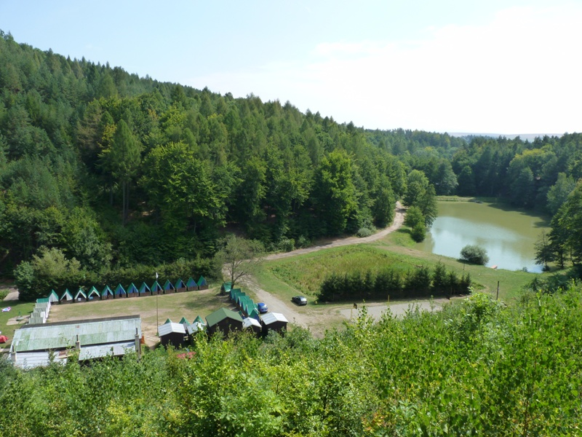

ve dnech 10. – 24. srpna 2013

